**INÍCIO:**

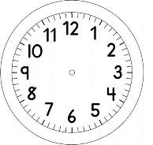

PORTUGUÊS

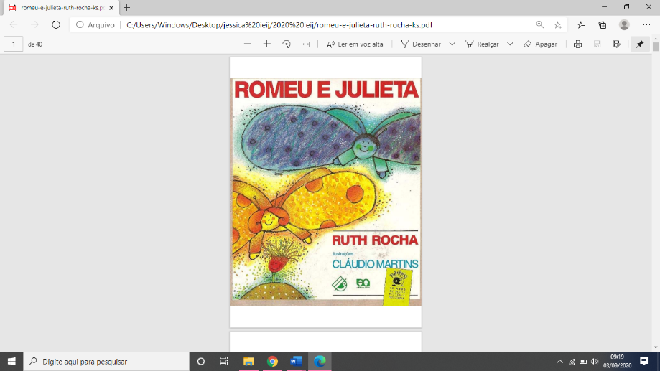

1. LIGUE AS IDEIAS QUE SE COMPLETAM DA HISTÓRIA ROMEU E JULIETA.

TODAS AS FLORES AZUIS NUM CANTEIRO SEPARADO.

●

PLANTAS ESTRANHAS, BICHOS DE TODOS OS TAMANHOS E UM RIACHO.

●

E VIRAM COISAS ESTRANHAS QUE NUNCA TINHAM VISTO.

●

_ NÃO, JULIETA, CADA BORBOLETA NO SEU CANTEIRO!

●

AH, PAPAI, AS ROSAS SÃO TÃO CHEIROSAS...

●

ROMEU SE ESCONDEU NO TALO DE UMA MARGARIDA, QUE GOSTOU LOGO DELE.

●

_ CHEIRO NÃO É TUDO NA VIDA, MEU FILHO.

●

E VENTINHO TROUXE JULIETA PARA CONHECER ROMEU

●

E AS BORBOLETAS AZUIS SÓ VISITAVAM ESSE CANTEIRO

●

SUA MÃE DIZIA:

●

1. SEPARE AS PALVRAS COM RISQUINHO COMO NO EXEMPLO ABAIXO. EM SEGUIDA,REESCREVA AS FRASES DEIXANDO OS ESPAÇOS ENTRE AS PALAVRAS.

VENTINHOSOPROUUMAPOEIRAPARAATRAPALHAROSMENINOS.

__________________________________________________________________________________________________________________________________________________________________________

EVENTINHOLEVANTAVAASFOLHAS,PROCURANDOOCAMINHO.

__________________________________________________________________________________________________________________________________________________________________________

EQUANDOAMANHECEUODIA,OCÉUESTAVACHEIODECORES.

__________________________________________________________________________________________________________________________________________________________________________________________

1. EM CADA RETÂNGULO, HÁ DOIS DESENHOS, MAS APENAS O NOME DE UM DELES. LEIA O NOME DA IMAGEM E PINTE APENAS A FIGURA CUJO NOME VOCÊ LEU.

MARGARIDA



RIACHO

CORUJA